ТЕХНИЧЕСКОЕ ЗАДАНИЕ  
на конструирование оснастки  
(пресс-форма)  
для CAM модулей

# Описание

Разрабатываемая оснастка предназначена для нанесения на пластиковую рамку (материал ABS) клея, установки в рамку печатной платы модуля и запрессовывания 2-х металлических крышек в пластиковую рамку.

# Конструктивные требования

## Форма для склеивания

Необходимо разработать 2 пластины «A» и «AA» для установки 6 и 12 пластиковых рамок соответственно (см. рисунки 1 и 2).

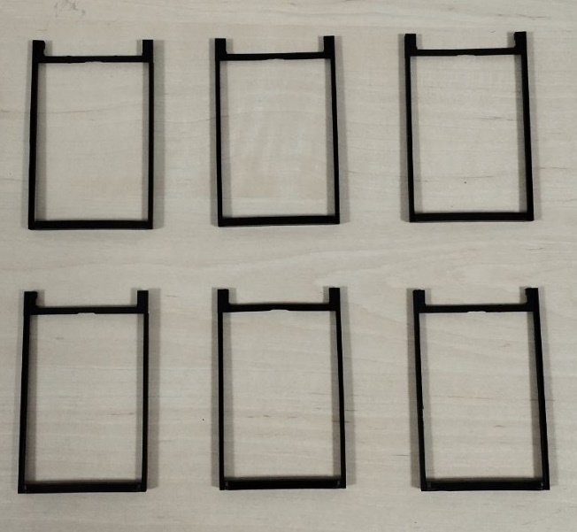

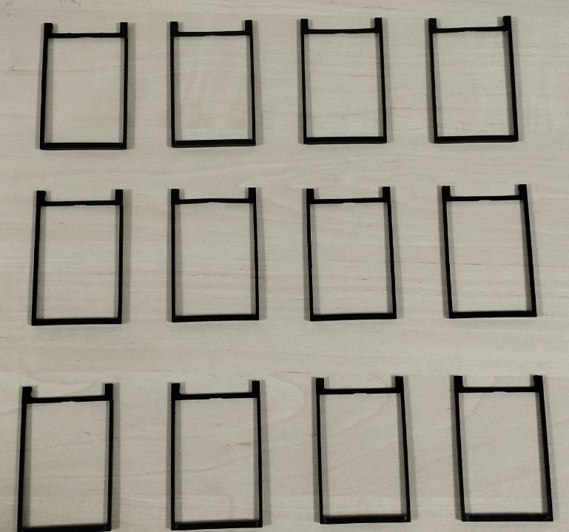

|  |  |  |
| --- | --- | --- |
| Рисунок 1 |  | Рисунок 2 |

Пластина «А» должна состоять из склеенных между собой пластин «B», «C» и «D», а пластина «AA» должна состоять из склеенных между собой пластин «BB», «CC» и «DD».

### Пластины «А» и «AA» отличаются только размером, связанным с количеством устанавливаемых изделий (6 и 12 шт.).

### Толщина пластин «B», «BB», «C» и «CC» – 1 мм.

### Толщина пластин «D» и «DD» – 10 мм.

### В пластинах «B» и «BB» должны быть сделаны вырезы для установки пластиковых рамок, предназначенные для исключения смещения пластиковых рамок во время склеивания (см. рисунок 3 и 4).

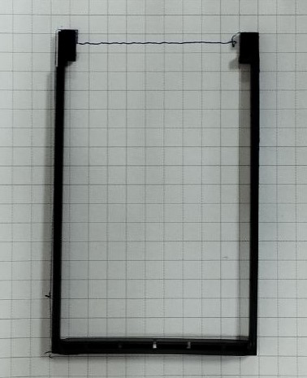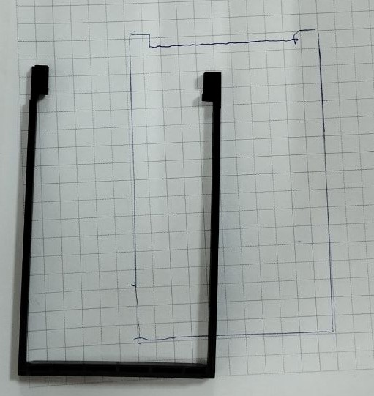

|  |  |  |
| --- | --- | --- |
| Рисунок 3 |  | Рисунок 4 |

### В пластинах «C» и «CC» должны быть сделаны вырезы шириной с пластиковую рамку и высотой с толщину нижней выпирающей части пластиковой рамки.

### Пластины «D» и «DD» изготавливаются монолитными.

## Форма для прессования

Необходимо разработать 2 пластины «E» и «EE» для установки 6 и 12 модулей соответственно (см. рисунки 5 и 6).

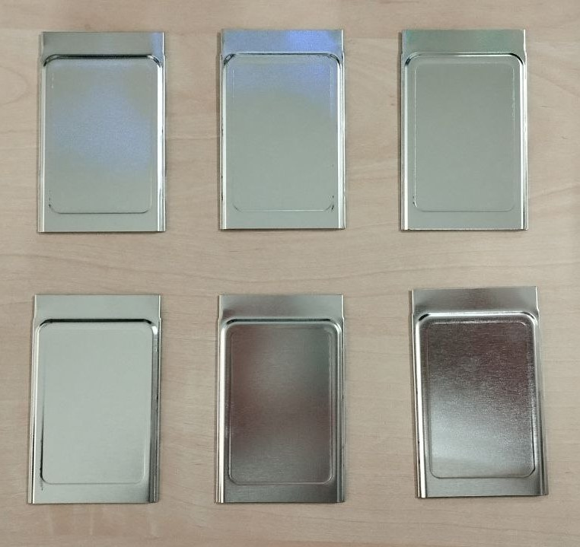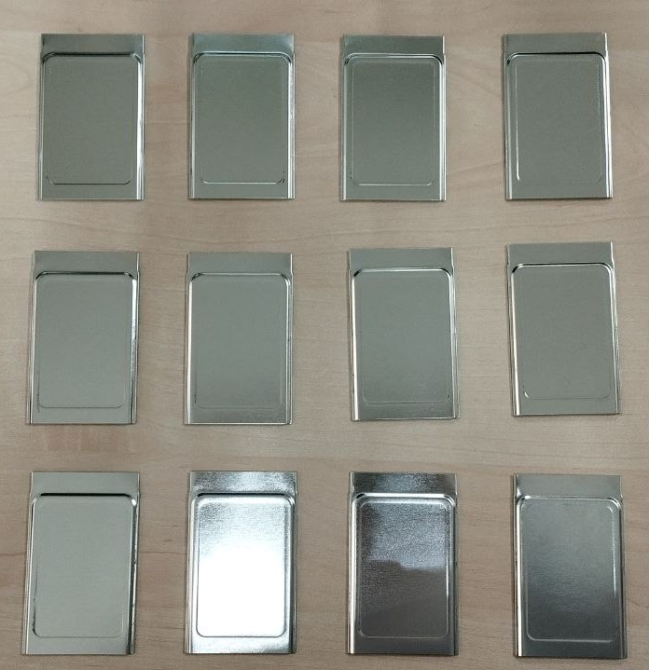

|  |  |  |
| --- | --- | --- |
| Рисунок 5 |  | Рисунок 6 |

Пластина «E» должна состоять из склеенных между собой пластин «G», «H» и «K», а пластина «EE» должна состоять из склеенных между собой пластин «GG», «HH» и «KK».

### Пластины «E» и «EE» отличаются только размером, связанным с количеством устанавливаемых изделий (6 и 12 шт.).

### Толщина пластин «G», «GG», «H» и «HH» – 1 мм.

### Толщина пластин «K» и «KK» – не менее 10 мм.

### В пластинах «G» и «GG» должны быть сделаны вырезы для установки модуля, предназначенные для давления формы на модуль по краям (см. рисунок 7, 8 и 9).

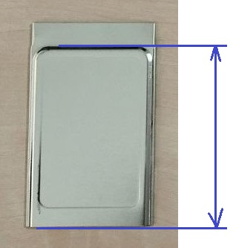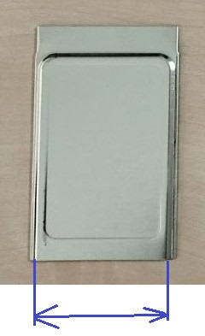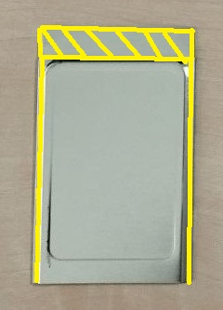

|  |  |  |  |  |
| --- | --- | --- | --- | --- |
| Рисунок 7 |  | Рисунок 8 |  | Рисунок 9 – области давления на модуль |

### В пластинах «H» и «HH» должны быть сделаны вырезы для установки модуля, предназначенные для давления формы на модуль (см. рисунок 8, 10 и 11).

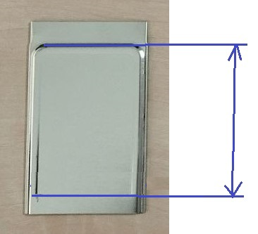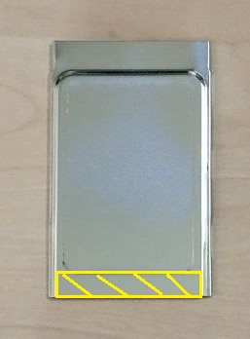

|  |  |  |
| --- | --- | --- |
| Рисунок 10 |  | Рисунок 11 – область давления на модуль |

### Пластины «K» и «KK» изготавливаются монолитными.

## В пластинах «A» и «E», пластинах «AA» и «EE» должны быть сделаны 4 отверстия диаметром 5 мм с целью позиционирования пластин между собой в соответствии с рисунком 12.



Рисунок 12 – схема ориентировочного расположения центровочных отверстий.

# Описание использования оснастки

## Далее будет описание работы с пластинами «А» и «E», с пластинами «АA» и «EE» аналогично.

## В пластину «А» устанавливаются пластиковые рамки (см. рисунок 3).

## Далее пластина устанавливается в ЧПУ-клеевой станок.

## После нанесения клея на пластиковые рамки сверху них устанавливаются металлические крышки (см. рисунок 13 и 14).

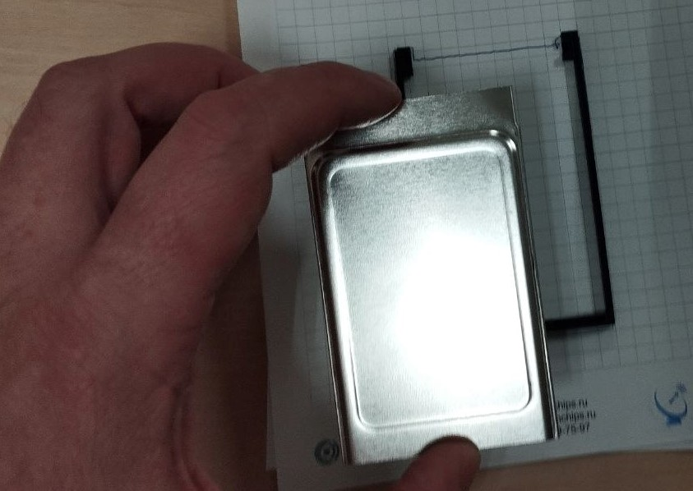

Рисунок 13

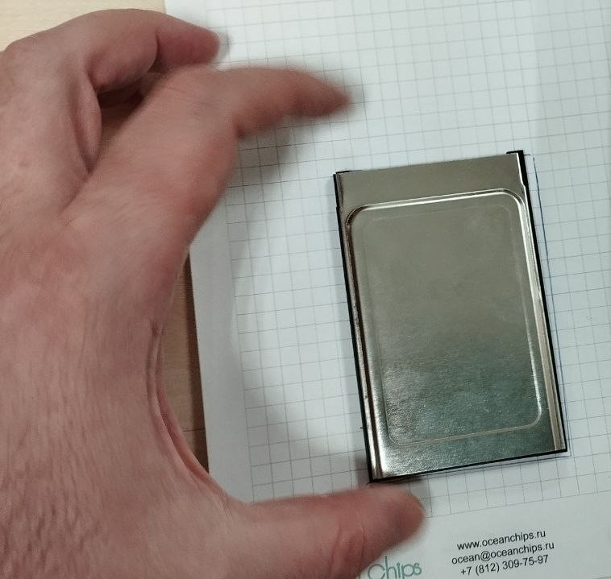

Рисунок 14

## Далее берется пластина «E» и после нанесения на неё разделяющего состава пластина устанавливается сверху на пластину «А».

## Обе пластины переворачиваются.

## Пластина «А» убирается в сторону, при этом заготовка имеет вид в соответствии с рисунком 15.

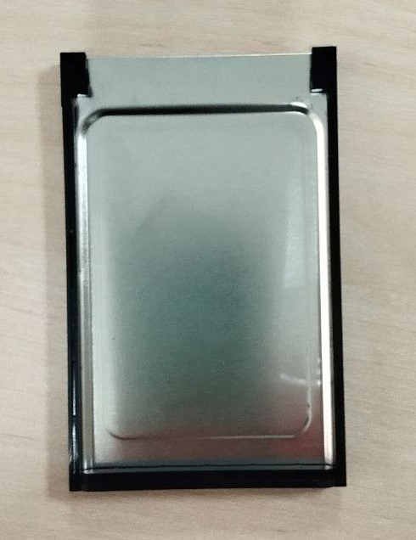

Рисунок 15

## Пластина «EE» устанавливается в ЧПУ-клеевой станок.

## После нанесения клея на пластиковые рамки сверху них устанавливаются печатные платы (см. рисунок 16).

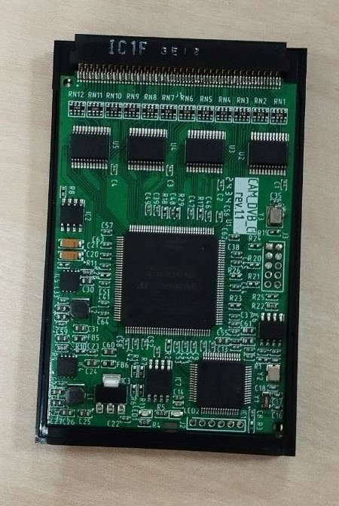

Рисунок 16

## Пластина «EE» повторно устанавливается в ЧПУ-клеевой станок для нанесения клея на разъем модуля.

## После нанесения клея на разъем модуля сверху них устанавливаются металлические крышки (см. рисунок 13 и 14).

## Сверху пластины «EE» с модулями устанавливается ещё одна пластина «EE» (тоже обработанная разделяющим составом).

## Далее этот сэндвич прессуется с помощью пресса или гнёта.

# Материалы и способ прессования

Материалы пластин, выбор клея и способ прессования уточняются в процессе проектирования оснастки.